九年级（上）第二十三章 旋转 第二、三节水平测试题
一、精心选一选(每小题5分，共30分)
1．(2008牡丹江市)下列图案中是中心对称图形的是（ ）
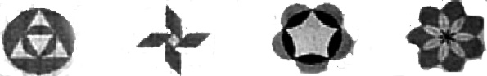
A．
B．
C．
D．

2．如图，△ABC与△A＇B＇C＇关于点O成中心对称，则下列结论不成立的是（ ）
A．点A与点A＇是对称点
B． BO=B＇O
C．AB∥A＇B＇
D．∠ACB= ∠C＇A＇B＇

3．已知点P（-b,2）与点Q（3,2a）关于原点对称点，则a、b的值分别是（ ）
A．-1，3 B．1，-3 C．-1，-3 D． 1，3
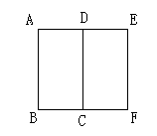
4．如图，两个全等的长方形ABCD与CDEF，旋转长方形ABCD能和长方形CDEF重合，则可以作为旋转中心的点有（ ）
A．1个
B．2个
C．3个
D． 无数个

5．要使正十二边形旋转后能与自身重合，至少应将它绕中心逆时针方向旋转（ ）
A．30° B．45° C．60° D．75
6．下列命题中的真命题是( )
A．全等的两个图形是中心对称图形. B．关于中心对称的两个图形全等.
C．中心对称图形都是轴对称图形. D．轴对称图形都是中心对称图形.
二、耐心填一填（每小题5分，共30分）
7．如果△ABC和△DEF关于点O成中心对称，那么△ABC和△DEF的关系是 。
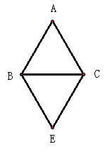
8．中国汉字有许多具有几何图形的特征，观察“羊、士、中、田、吕、旦”这6个汉字有一个共同的特征都是 图形，其中 字也可以看成中心对称图形。
9．如图，已知等边△ABC和等边△DBC有公共的底边BC。以图中的某个点为旋转中心，旋转△DBC与△ABC重合，则旋转中心为 (写出所有满足条件的点）

10．若△ABC的三边为a、b、c且A(，1)与B（，-1）关于原点对称，=2，则△ABC的形状是 三角形。
11．经过平行四边形的对称中心的任意一条直线把这个平行四边形分成两部分，设这两部分的面积分别为，则与的大小关系是 。
12．已知在平面直角坐标系中△ABC与△DEF关于y轴对称，△HMN与△DEF关于x轴对称，则△ABC与△HMN的关系是 。

三、细心解一解（共40分）
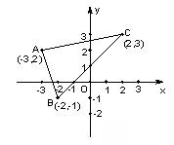
13．（10分）如图画出△ABC关于原点O对称的△A₁B₁C₁，并求出点A₁，B₁，C₁的坐标。

14．（10分）有钢板如图所示，请你用一条直线将其分为面积相等的两部分(不写作法，至少用两种方法，保留作图痕迹)
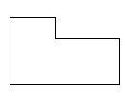
15．（10分）（2008年荆州市）正方形绿化场地拟种植两种不同颜色的花卉，要求种植的花卉能组成轴对称或中心对称图案．下面是三种不同设计方案中的一部分，请把图①、图②补成既是轴对称图形，又是中心对称图形，并画出一条对称轴；把图③补成只是中心对称图形，并把中心标上字母P．（在你所设计的图案中用阴影部分和非阴影部分表示两种不同颜色的花卉．）
图①
图②
图③

16．（10分）今有一张小圆桌和一堆足可以铺满这张小圆桌的伍分硬币．甲、乙二人轮流地往这张小圆桌上各放一枚伍分币，规定任何两枚硬币不能重叠．谁放完一枚硬币后能使得对方再无法往桌面上放硬币时，谁就是优胜者． 甲对乙说：如果你让我先放，我一定获胜．乙有点不信，说：那可不一定，就让你先放好了．果然甲获胜，你知道其中的奥妙吗？

九年级（上）第二十三章《旋转第二三节》水平测试
- 精心选一选(每小题5分，共30分)
  - B
  - D
  - A
  - A
  - A
  - B
- 耐心填一填（每小题5分，共30分）
  - 全等
  - 轴对称图形，田
  - B,C,BC的中点
  - 等腰
  - 相等
  - 关于坐标原点中心对称

- 细心解一解（共40分）
  - 解：A₁（3，-2），B₁（2，1），C₁（-2，-3）

  - 解：
.

  - 解
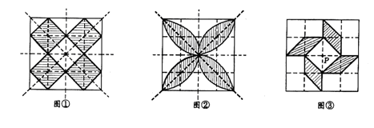

  - 答：甲先把一个硬币放在圆桌的中心，乙放好以后，甲再放的硬币与乙放的硬币关于甲放的第一个硬币成中心对称。因为圆桌表面是中心对称图形，所以甲获胜。

